Jelgavas tehnikums
Ralfs Markuss Lāns
Valsts adrešu reģistra meklētāja prototipa izveide
Kvalifikācijas darbs
kvalifikācijas ieguvei
programmēšanas tehniķis
Darba izpildītājs: 410.gr.izgl. R. M. Lāns
(paraksts, datums)
Jelgava 2026
ANOTĀCIJA
Lāns R. M. Valsts adrešu reģistra meklētāja prototipa izveide: kvalifikācijas darbs. Jelgava: JT, 2026. lpp., att., tab., pielikumi.
Valsts adrešu reģistra meklētāja prototipa izstrāde interesentiem. Programma tiek izstrādāta pēc individuāla pieprasījuma un tās mērķis ir vienkāršot adrešu meklēšanu un nodrošināt interesentus ar aktuālajiem valsts adrešu reģistra datiem.
Darbs tiek izstrādāts individuāli.

ANOTATION
Lans R. M. State address register search engine prototype: qualification work. Jelgava: JT, 2026. p., img., tbl., att.
Development of State address register search engine prototype for interested parties. The program is developed upon individual request, and its purpose is to simplify address searches and provide interested parties with up-to-date data from state address registers.
The work is developed individually.

saturs

Attēlu saraksts 7
Tabulu saraksts 8
Ievads 9
Akronīmi un saīsinājumi 10
Termini un to skaidrojumi 11
Uzdevuma Nostādne 12
1. Projekta prasību specifikācija 13
1.1. Ievads 13
1.1.1. Dokumenta nolūks 13
1.1.2. Darbības sfēra 13
1.1.3. Dokumenta pārskats 13
1.1.4. Tīmekļa vietnes ierobežojumi 13
1.2. Funkcionālās prasības 13
1.2.1. Izkrītošo lauku filtrēšana un automātiska lauka aizpildīšana 13
1.2.2. Datu importēšana un datu apstrāde 15
1.2.3. Meklēšana un attēlošana kartē 17
1.2.4. Izkrītošo lauku notīrīšana 18
1.3. Nefunkcionālās prasības 19
1.3.1. Latvijas karte 19
1.3.2. Uznirstošā loga izsaukšanas poga 20
1.3.3. Uznirstošais logs 21
1.3.4. Uznirstošā loga aizvēršanas poga 24
1.3.5. Izkrītošais lauks 24
1.3.6. Meklēšanas poga 25
1.3.7. Izkrītošo lauku notīrīšanas poga 26
1.3.8. Atzīme kartē 26
2. Datubāzes struktūra 27
2.1. Tabulas “objekta_tips” apraksts 28
2.2. Tabulas “pilseta” apraksts 28
2.3. Tabulas “novads” apraksts 29
2.4. Tabulas “pagasts” apraksts 29
2.5. Tabulas “ciems” apraksts 30
2.6. Tabulas “iela” apraksts 31
2.7. Tabulas “eka” apraksts 32
2.8. Tabulas “dziv” apraksts 32
2.9. Tabulas “centroidi” apraksts 33
3. Programmatūras izstrādes vides iekārtošana 35
3.1. Versiju kontrole 35
3.1.1. Github desktop (aktuālā versija) 35
3.2. Teksta redaktors 35
3.2.1. Visual studio code (aktuālā versija) 35
3.3. Tīmekļa vietnes datubāze un tās projektēšanas rīks 35
3.3.1. Xampp (3.3.0 v) 35
3.3.2. MariaDB (10.4.3 v) 36
3.3.3. Prisma (6.12.0 v) 36
3.4. Skriptu, koda un stila programmēšanas valodas 36
3.4.1. HTML (aktuālā versija) 36
3.4.2. TypeScript (5.0 v) 37
3.5. Ietvari 37
3.5.1. NextJS (15.4.3 v) 37
3.5.2. TailwindCSS (4.0 v) 37
3.6. Bibliotēkas 38
3.6.1. Axios (1.11.0 v) 38
3.6.2. Dotenv (17.2.0 v) 38
3.6.3. React-Leaflet (5.0 v) 38
3.6.4. Prisma client (6.12.0 v) 38
4. Līdzīgu produktu analīze 40
4.1. Portāls “Kadastrs” 40
4.2. Portāls “Cenu Banka” 41
4.3. Portāls “Lursoft” 43
Secinājumi un priekšlikumi 45
Izmantoto avotu saraksts 46

Attēlu saraksts
1. attēls. Izkrītošo lauku filtrēšanas un automātiskās aizpildīšanas blokshēmas 14
2. attēls. Datu importēšanas un apstrādes blokshēma 16
3. attēls. Meklēšanas un attēlošanas kartē blokshēma 17
4. attēls. Izkrītošo lauku notīrīšanas blokshēma 18
5. attēls. Latvijas kartes struktūrskice 19
6. attēls. Uznirstošā loga izsaukšanas pogas struktūrskice 20
7. attēls. Uznirstošā loga struktūrskice 21
8. attēls. Uznirstošā loga aizvēršanas pogas struktūrskice 24
9. attēls. Izkrītošā lauka struktūrskice 24
10. attēls. Meklēšanas pogas struktūrskice 25
11. attēls. Izkrītošo lauku notīrīšanas pogas struktūrskice 26
12. attēls. Atzīmes kartē struktūrskice 26
13. attēls. ER diagramma 27
14. attēls. Portāla “Kadastrs” valsts adrešu meklētājs [27] 40
15. attēls. Portāla “Kadastrs” karšu pārlūks [4] 41
16. attēls. Portāla “Cenu banka” sākumlapa [3] 42
17. attēls. Portāla “Cenu banka” detalizēta informācija par objektu [3] 42
18. attēls. Portāla “Lursoft” sākums [7] 43
19. attēls. Portāla “Lursoft” nekustamo īpašumu karte [5] 44
20. attēls. Portāla “Lursoft” nekustamo īpašumu meklētājs [6] 44

Tabulu saraksts
1. tabula. Datubāzes tabula “obejkta_tips” 28
2. tabula. Datubāzes tabula “pilseta” 28
3. tabula. Datubāzes tabula “novads” 29
4. tabula. Datubāzes tabula “pagasts” 30
5. tabula. Datubāzes tabula “ciems” 30
6. tabula. Datubāzes tabula “iela” 31
7. tabula. Datubāzes tabula “eka” 32
8. tabula. Datubāzes tabula “dziv” 33
9. tabula. Datubāzes tabula “centroidi” 33

Ievads
Šis projekts “Valsts adrešu reģistra meklētāja prototipa izveide”, piedāvā risinājumu vairākiem interesentiem, kuriem ir nepieciešams meklēt konkrētu atrašanās vietu Latvijas Republikas teritorijā.
Darba mērķis:
Izstrādāt tīmekļa vietni, ar kuras palīdzību interesenti var meklēt valsts adrešu reģistrā, reģistrētu adresi un tās atrašanās vietu kartē.
Darba uzdevumi:
- Izpētīt līdzīgas tīmekļa vietnes apzinot to priekšrocības un trūkumus.
- Izveidot datubāzi, balstoties uz atvērto datu portālā publicētajiem Valsts adrešu reģistra datiem.
- Panākt, lai datubāze katru dienu automātiski tiek atjaunināta ar jaunākajiem Valsts adrešu reģistra datiem.
- Izveidot meklēšanas rīku, kas palīdzēs atrast interesējošo adresi, kas ir reģistrēta valsts adrešu reģistrā.
- Nodrošināt, lai pārlūkprogrammā redzamajā kartē būtu redzama tikai Latvijas Republikas teritorija un pārvietošanās ārpus tās nebūtu iespējama.
- Kartē attēlot interesējošo adresi, kas reģistrēta valsts adrešu reģistrā.
- Izveidot lietotāja ceļvedi, kas izskaidro tīmekļa vietnes funkcionalitāti.

Akronīmi un saīsinājumi
API | Lietojumprogrammas saskarsne (Aplication programming inteface)
CSS | Stila lapas kaskadēšanas valoda (Cascading style sheets)
HTML | Hiperteksta iezīmēšanas valoda (Hypertext markup language)
IDE | Integrētā izstrādes vide (Integrated development enviroment)
NPM | Node pakotņu pārvaldnieks (Node package manager)
SQL | Strukturētā vaicājumu valoda (Structured Query language)
VAR | Valsts adrešu reģistrs

Termini un to skaidrojumi
ATVK kods | Administratīvi teritoriju un teritoriālā iedalījuma vienību kods
Axios | Javascript bibliotēka HTTP pieprasījumu veikšanai
Backend | Aizmugurgalsistēma
Centroīdi | Vietu atrašanās — centrs
Dotenv | Javascript bibliotēka privāto mainīgo ielādei
ER diagramma | Entītiju relāciju diagramma
Frontend | Priekšgalsistēma
GitHub | Versiju kontroles sistēma
IntelliSense | Koda automātiskās pabeigšanas un ieteikumu funkcionalitāte
JavaScript | Skriptu programmēšanas valoda
Leaflet | Javascript bibliotēka interaktīvai kartei
MariaDB | Atvērtā pirmkoda relāciju datubāzes vadības sistēma
Mazciems | Ciems kuram nav noteiktas administratīvi teritoriālās robeža
NextJS | React ietvars
Prisma | Objektrelāciju kartēšanas rīks (ORM) datubāzes piekļuvei
React | Javascript ietvars tīmekļa vietnes veidošanai
Responsīvs | Adaptīvs tīmekļa lapas dizains
TailwindCSS | CSS ietvars utilītklases stilam
Typescript | Strukturēta skriptu programmēšanas valoda
Utilītklases | Nelielas CSS klases specifisku stilu piemērošanai
Valstspilsēta | Pilsētas kas ir pakļautas valstij un noteiktas kā nacionālās nozīmes attīstības centri, 10 pilsētas
Visual Studio Code | Teksta redaktors no Microsoft ar daudziem spraudņiem
Xammp | Lokālais serveru komplekts

Uzdevuma Nostādne
Kvalifikācijas darbs ir veltīts tīmekļa vietnes izstrādei, kas palīdz interesentiem, izmantojot valsts adrešu reģistra datus atrast savu interesējošo adresi kartē.
Sistēmai jānodrošina šādas funkcionālās prasības:
- Sistēmai jānodrošina iespēja meklēt un automātiski aizpildīt meklētājā Valsts adrešu reģistrā reģistrētas adreses pēc pilna;
- Sistēmai katru dienu automātiski jālejupielādē un jāatjauno jaunākie Valsts adrešu reģistra dati.
- Aizmugursistēmai jānodrošina API, kas apstrādā lietotāja meklēšanas pieprasījumus un atgriež rezultātus JSON formātā.
- Pēc meklēšanas sistēmai jāattēlo atrastās adreses sarakstā un jānorāda to atrašanās vieta kartē;
- Pēc pogas nospiešanas jānodrošina, ka visi ievadītie lauki tiek notīrīti
Dokuments sastāv no X galvenajām daļām, kas veido aprakstu par projektu un tā izstrādes posmiem, ietverot ievadu, prasību specifikāciju, produkta izstrādi, izmantotās tehnoloģijas, testēšanu un lietotāja ceļvedi.

Projekta prasību specifikācija

Ievads
Dokumenta prasību specifikācija ir dokuments, kas vispārīgi apraksta projektu, tajā skaitā funkcionālāo un nefunkcionālao funkcijau detalizētu aprakstu.

Dokumenta nolūks
Dokumenta nolūks ir detalizēti raksturot tīmekļa vietnes funkcionalitāti, tā izskatu un izveides procesu, lai precīzi izveidotu pasūtīto tīmekļa vietni.

Darbības sfēra
Projekta darbības sfēra ir adrešu meklētāja izveide un tās attēlošana kartē. Tīmekļa vietne ir paredzēta jebkuram tās apmeklētājam, lai atvieglotu pārbaudīšanu, vai šāda adrese konkrētajā reģionā eksistē.

Dokumenta pārskats
- Uzdevuma nostādne — Mazs projekta apraksts, kuru veido pasūtītājs
- Prasību specifikācija — Tīmekļa vietnes funkcionālās un nefunkcionālās prasības, kā arī vietnes ierobežojumi
- Datubāzes apraksts — Tīmekļa vietnes datu struktūras apraksts
- Uzdevumu risināšanas līdzekļu pamatojums — Tīmekļa vietnes izstrādē izmantotie rīki, ietvari, bibliotēkas
- Līdzīgi produkti — Pasūtītās tīmekļa vietnes salīdzinājums ar jau esošām
- Testēšana — metodes un procedūras, kā tiks pārbaudīta izstrādātā tīmekļa vietne
- Lietotāja ceļvedis — Detalizēts, soli pa solim, tīmekļa vietnes lietošanas apraksts

Tīmekļa vietnes ierobežojumi
Minimālās prasības serverim:
- Procesors: 8 kodolu 4.5 GHz, vai labāks
- Operatīvā atmiņa: vismaz 32 GB

Funkcionālās prasības

Izkrītošo lauku filtrēšana un automātiska lauka aizpildīšana
Izkrītošo lauku filtrēšana un to automātiska aizpildīšana ietver vairākus soļus (skatīt 1. attēlu), kas tiek veikti, lai varētu veiksmīgi aizpildīt adresācijas objekta lauku.
Ieejas parametri: burts
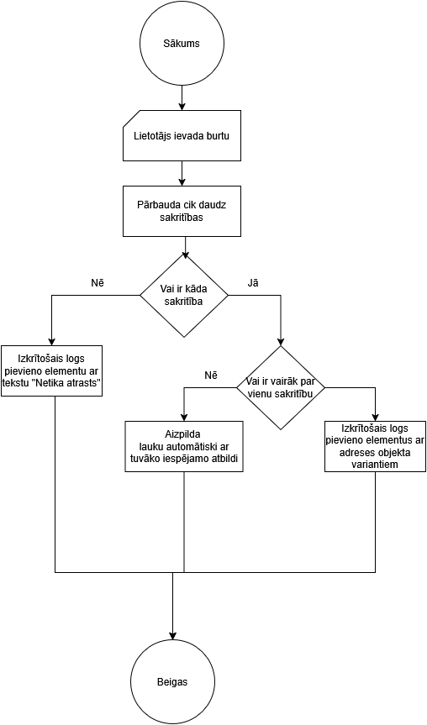
1. attēls. Izkrītošo lauku filtrēšanas un automātiskās aizpildīšanas blokshēmas
Informācijas nolasīšana: Sistēma nolasa attiecīgā izkrītošā saraksta lauku: burtu.
Datu pārbaude: Pēc katra ievadītā burta, datu bāzē tiek meklēts vai vispār šāda kombinācija eksistē. Tiek pārbaudīts vai:
- Ir kāda ievadītā burta vai burtu kombinācija eksistē datu bāzē
Datu filtrēšana:
- Ja pēc datu pārbaudes ir vairāk nekā 1 sakritības, tad tiek piedāvātas vairākas opcijas kurās ir burtu kombinācija.
- Ja pēc datu pārbaudes ir atrasta tikai viena sakritība, izkrītošais lauks aizvērsies un tas tiks automātiski aizpildīts ar tuvāko iespējamo — atrasto rezultātu.
- Ja pēc datu pārbaudes netika atrasta neviena opcija, izkrītošajā laukā pievienosies elements kurā būs ierakstīts “Netika atrasts”.

Datu importēšana un datu apstrāde
Datu importēšana un datu apstrāde ietver vairākus soļus (skatīt 2. attēlu), lai izvēlētos tikai nepieciešamos datus un saglabātu tos datubāze.
Laika pārbaude: tiek pārbaudīts vai attiecīgajā dienā ir plkst. 12:00
- Ja plkst. ir 12:00, tad sistēma izveido pieprasījumu atvērto datu portālam no pilsētas [24], novada [22], pagasta [23], ciema [19], ielas [21], ēkas [20], telpu grupas [25] un vietu centroīdu [26] tabulām, lai varētu ievākt datus. Sistēmā ir precīzi nodefinēti lauki, kādiem datiem ir jābūt. (Skatīt 2. pielikumu)
- Ja plkst. nav 12:00, tad sistēma skatās atkāroti vai plkst. ir 12:00.
Datu filtrēšana: Tiek atrasti ieraksti, kuriem datubāzes lauks “dat_mod” ir vienāds ar šodienu
Datu apstrāde: Datubāzē tiek pārbaudīti visi atrastie ieraksti
- Ja ieraksts datubāzē eksistē, tad tiek atjaunotas visas tā vērtības
- Ja ieraksts datubāzē neeksistē, tad tiek pievienots jauns ieraksts datubāzē ar visām nepieciešamajām vērtībām
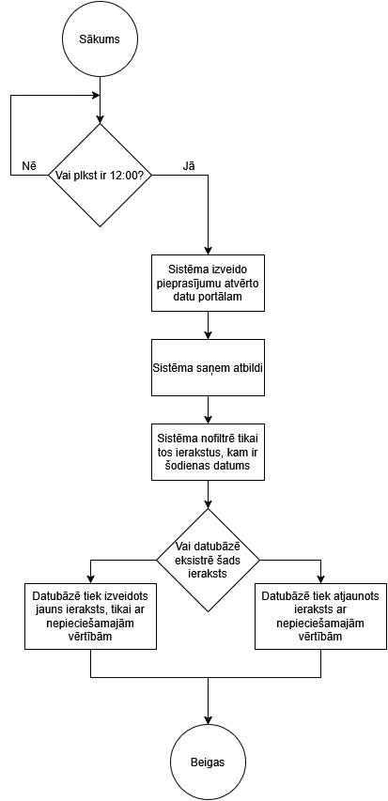
2. attēls. Datu importēšanas un apstrādes blokshēma

Meklēšana un attēlošana kartē
Meklēšanas funkcija un adreses attēlošana kartē ietver vairākus soļus (skatīt 3. attēlu), kas tiek veikti, lai kartē attēlotu izvēlēto adresi.
Izsaukšanas elements: Meklēšanas poga (skatīt 1.3.6. sadaļu)
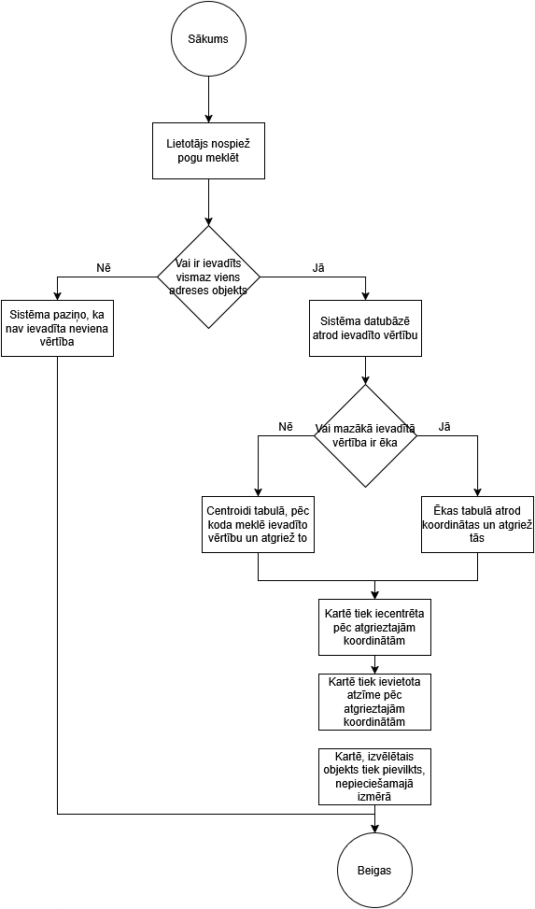
3. attēls. Meklēšanas un attēlošanas kartē blokshēma

Datu pārbaude: Tiek pārbaudīts vai lietotājs ir ievadījis vismaz 1 adreses objektu
- Ja ir ievadīts, tad sistēma nosūta pieprasījumu datubāzei
- Ja nav ievadīts, tad sistēma parāda paziņojumu “Aizpildiet vismaz vienu lauku”
Pēc tam tiek pārbaudīts vai mazākais ievadītais adreses objekts ir ēka.
- Ja jā, tad no tabulas “eka” (skatīt 2.7. sadaļu)
- Ja nē, tad ar ievāktajiem datiem, atrod kolonnu “kods”, tad tabulā “centroidi” (skatīt 2.9. sadaļu) pēc koda atrod konkrēto adreses objektu un no tā izvēlas koordinātas un atgriež tās.
Datu apstrāde: Karte tiek nocentrēta pēc atgrieztajām koordinātām un tiek ievietota atzīme kartē, kā arī karte tiek pievilkta tā, lai būtu redzama pilna teritorija.

Izkrītošo lauku notīrīšana
Izkrītošo lauku notīrīšana ietver dažus soļus (skatīt 4. attēlu), kas tiek veikti, lai varētu veiksmīgi notīrīt aizpildītos izkrītošos laukus.
Izsaukšanas elements: Notīrīšanas poga (skatīt 1.3.7. sadaļu)
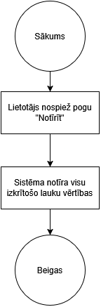
4. attēls. Izkrītošo lauku notīrīšanas blokshēma
Izlecošo lauku notīrīšana: Tiek notīrīti pilnībā visu izkrītošo lauku ievadītās vērtības — tās tiek pārvērstas par null.

Nefunkcionālās prasības
Tīmekļa vietnē tiek izmantotas TailwindCSS klases. Visa teksta fonts ir “Inter, sans-serif”.
Tīmekļa vietnes elementiem var būt vairāki līmeņi, tāpēc, lai raksturotu tos, tiks izmantoti simboli, pirms elementu raksturošanas:
Pirmais līmenis
- Otrais līmenis
  - Trešais līmenis
    - Ceturtais līmenis
      - Piektais līmenis
        - Sestais līmenis

Latvijas karte
Apraksts: Pirmais skats, ko lietotājs redz, kad atver tīmekļa vietni ir Latvijas karte. Lai attēlotu karti tiek izmantota react-leaflet biblioteka (skatīt 5. attēlu).

5. attēls. Latvijas kartes struktūrskice
Loga fons: pasaules karte
Klases: grow, z-0, noklusētās react-leaflet klases.
Loga izmērs: w-full
Sastāvs: attēls

- Karte pārklājs:
- Ieejas dati:
  - Pozīcija: Latvijas robežas koordinātas.
  - Ceļa opcijas:
    - Apmales: false
    - Aizpildījuma krāsa: white (balta, #FFFFFF)
    - Caurredzamība: 1
- Elements: attēls

Uznirstošā loga izsaukšanas poga
Apraksts: Uz Latvijas kartes, augšā tiks novietota poga, kas paredzēta lai atvērtu uznirstošo logu (skatīt 6. attēlu.).
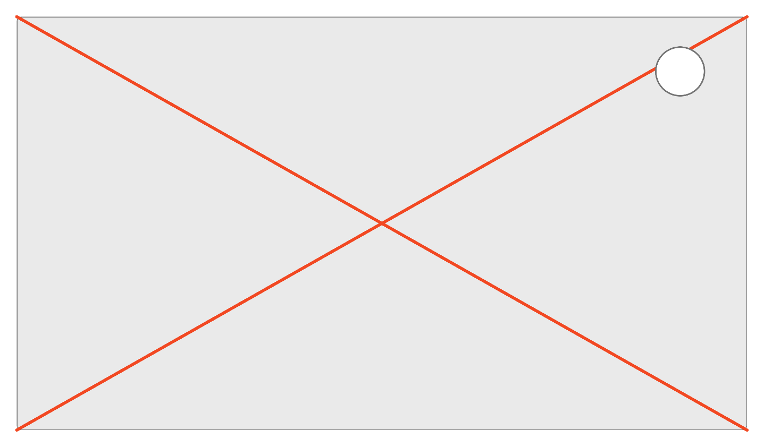
6. attēls. Uznirstošā loga izsaukšanas pogas struktūrskice
Pogas fons: bg-white
Klases: p-3, absolute, top-4, right-10, shadow-lg, rounded-full
Sastāvs:
- Ikona:
- Ikonas izmērs: size-5
- Elements: svg

Uznirstošais logs
Apraksts: Uznirstošajam logam jābūt novietotam uz kartes, kas ir paredzēts lai meklētu interesējošo adresi (skatīt 7. attēlu).
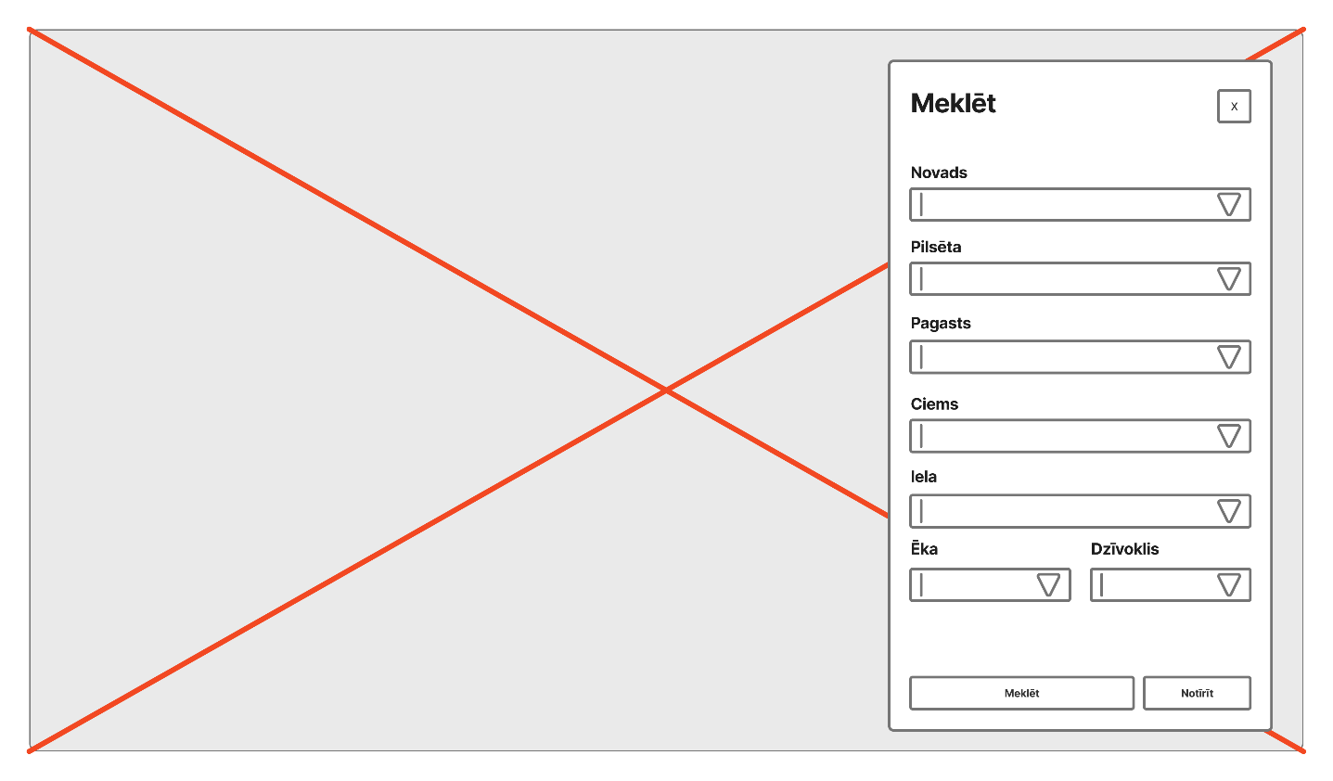
7. attēls. Uznirstošā loga struktūrskice
Fons: bg-black/50
Klases: p-4, flex, items-center, justify-end, absolute, top-0, left-0
Izmērs: h-screen, w-screen
Sastāvs: div
- Meklēšanas logs:
- Loga izmērs: max-w-96, w-full, h-full
- Loga krāsa: bg-white
- Ikonas klases: rounded-md
- Sastāvs: div
  - Augšējā sadaļa:
  - Klases p-6, border-b
  - Elements: div
    - Virsraksts:
    - Virsraksta klases: text-2xl, font-bold, mb-2
    - Virsraksta krāsa: text-neutral-900
    - Elements: h1
    - Teksts: Meklēt
    - Aizvēršanas poga (skatīt 1.3.4. sadaļu)
  - Vidējā sadaļa:
  - Klases: p-6, space-y-4, last:space-y-6
  - Elements: div
    - Izkrītošā saraksta sadaļa:
    - Klases: flex, flex-col, gap-2
    - Elements: div
      - Izkrītošā saraksta virsraksts:
      - Klases: text-sm, font-medium
      - Elements: span
      - Teksts: Pilsēta
      - Izkrītošais lauks (skatīt 1.3.5. sadaļu)
    - Izkrītošā saraksta sadaļa:
    - Klases: flex, flex-col, gap-2
    - Elements: div
      - Izkrītošā saraksta virsraksts:
      - Klases: text-sm, font-medium
      - Elements: span
      - Teksts: Novads
      - Izkrītošais lauks (skatīt 1.3.5. sadaļu)
    - Izkrītošā saraksta sadaļa:
    - Klases: flex, flex-col, gap-2
    - Elements: div
      - Izkrītošā saraksta virsraksts:
      - Klases: text-sm, font-medium
      - Elements: span
      - Teksts: Pagasts
      - Izkrītošais lauks (skatīt 1.3.5. sadaļu)
    - Izkrītošā saraksta sadaļa:
    - Klases: flex, flex-col, gap-2
    - Elements: div
      - Izkrītošā saraksta virsraksts:
      - Klases: text-sm, font-medium
      - Elements: span
      - Teksts: Ciems
      - Izkrītošais lauks (skatīt 1.3.5. sadaļu)
    - Izkrītošā saraksta sadaļa:
    - Klases: flex, flex-col, gap-2
    - Elements: div
      - Izkrītošā saraksta virsraksts:
      - Klases: text-sm, font-medium
      - Elements: span
      - Teksts: Iela
      - Izkrītošais lauks (skatīt 1.3.5. sadaļu)
    - Pēdējā izkrītošā saraksta rinda:
    - Klases: flex, gap-2
    - Elements: div
      - Izkrītošā saraksta sadaļa:
      - Klases: flex, flex-col, gap-2
      - Elements: div
        - Izkrītošā saraksta virsraksts:
        - Klases: text-sm, font-medium
        - Elements: span
        - Teksts: Ēka
        - Izkrītošais lauks (skatīt 1.3.5. sadaļu)
      - Izkrītošā saraksta sadaļa
      - Klases: flex, flex-col, gap-2
      - Elements: div
        - Izkrītošā saraksta virsraksts
        - Klases: text-sm, font-medium
        - Elements: span
        - Teksts: Dzīvoklis
        - Izkrītošais lauks (skatīt 1.3.5. sadaļu)
  - Apakšējā sadaļa:
  - Klases: flex, gap-2
  - Elements: div
    - Meklēšanas poga (skatīt 1.3.6. sadaļu)
    - Izkrītošo lauku notīrīšanas poga (skatīt 1.3.7. sadaļu)

Uznirstošā loga aizvēršanas poga
Uznirstošā loga augšējā labajā malā atradīsies poga, kas paredzēta, lai varētu aizvērt uznirstošo logu. (skatīt 8. attēlu)

8. attēls. Uznirstošā loga aizvēršanas pogas struktūrskice
Pogas fons: bg-white
Pogas fons, kad uzbrauc ar peli: hover:bg-neutral-200
Pogas klases: border, border-neutral-200, rounded-md, cursor-pointer, transition-color
Pogas izmērs: size-6
Sastāvs: poga
- Iekšējais teksts:
- Teksts: X
- Sastāvs: teksts

Izkrītošais lauks
Izlecošā loga vidusdaļā jābūt vairākiem izkrītošajiem laukiem, kas ir paredzēts, lai no dažādiem adreses objektiem atlasītu vēlamo adresi. (skatīt 9. attēlu)
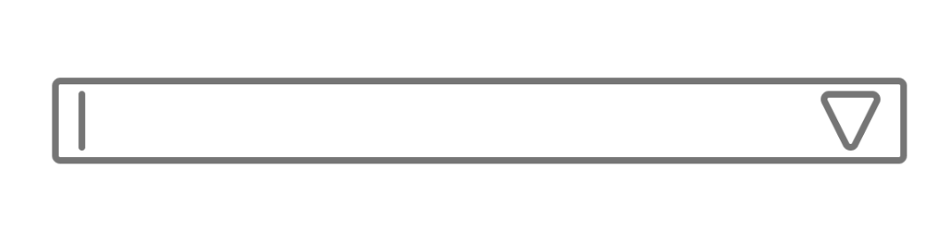
9. attēls. Izkrītošā lauka struktūrskice
Klases: relative
Sastāvs: div
- Izkrītošais lauks:
- Ievades lauka fons: bg-white
- Ievades lauka klases: px-3, py-2, text-sm, outline-none, border, border-neutral-200, rounded-md, placeholder:text-neutral-500
- Ievades lauka izmērs: h-10, w-full
- Sastāvs: teksta ievades lauks
- Izkrītošā lauka izvēlne:
- Izvēlnes fons: bg-white
- Izvēlnes klases: absolute, top-full, left-0, right-0, border, border-neutral-200, rounded-md, shadow-lg, z-10, overflow-y-auto
- Izvēlnes izmērs: max-h-48
- Sastāvs: div
  - Izkrītošā lauka variants:
  - Varianta klases: px-3, py-2, text-sm, hover:bg-neutral-50, cursor-pointer, border-b, border-neutral-100, last:border-b-0"
  - Sastāvs: div

Meklēšanas poga
Uznirstošā loga apakšā, jābūt redzamai garai pogai, kas ir paredzēta, lai meklētu vēlamo adresi (skatīt 10. attēlu)
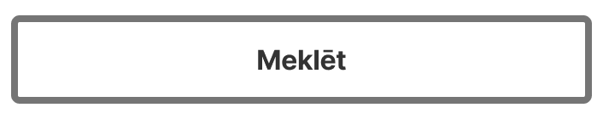
10. attēls. Meklēšanas pogas struktūrskice
Pogas fons: bg-neutral-900
Pogas fons, kad uzbrauc ar peli: hover:bg-neutral-800
Pogas klases: px-2, py-1.5
Pogas izmērs: h-10,
Sastāvs: poga
- Iekšējais teksts:
- Teksta krāsa: text-white
- Teksta klases: text-sm, font-semibold
- Teksts: Meklēt
- Sastāvs: teksts

Izkrītošo lauku notīrīšanas poga
Uznirstošā loga apakšā, jābūt redzamai īsai pogai, kas ir paredzēta, lai varētu ātrāk notīrīt izkrītošā sarakasta vērtības (skatīt 11. attēlu).
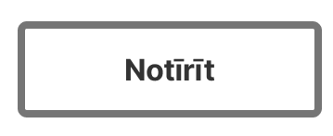
11. attēls. Izkrītošo lauku notīrīšanas pogas struktūrskice
Pogas fons: bg-white
Pogas fons, kad uzbrauc ar peli: hover:bg-neutral-200
Pogas klases: px-2, py-1.5, border, border-neutral-200, rounded-md, cursor-pointer, transition-color
Pogas izmērs: h-10
Sastāvs: poga
- Iekšējais teksts:
- Teksta klases: text-sm, font-semibold
- Teksts: Notīrīt
- Sastāvs: teksts

Atzīme kartē
Uz kartes, pašā centrā, tiks attēlota atzīme kartē, kas paredzēts, lai kartē precīzi attēlotu izvēlēto adresi (Skatīt 12. attēlu)

12. attēls. Atzīmes kartē struktūrskice
Krāsa: #9F1239
Atzīmes kartē izmērs:
Sastāvs: attēls

Datubāzes struktūra
Adrešu meklētājs sastāv no datubāzes, tāpēc to vispirms ir nepieciešams izveidot. Datubāzes nosaukums ir “adresu_mekletajs”. Datubāze sastāv no deviņām tabulām (Skatīt 13. attēlu un 1. pielikumu):
- “objekta_tips” — glabā informāciju par adresācijas objekta tipiem (Skatīt 2.1 sadaļu);
- “pilseta” — glabā informāciju par pilsētām un valstspilsētām (Skatīt 2.2 sadaļu);
- “novads” — glabā informāciju par novadiem (Skatīt 2.3 sadaļu);
- “pagasts” — glabā informāciju par pagastiem (Skatīt 2.4 sadaļu);
- “ciems” — glabā informāciju par ciemiem un mazciemiem (Skatīt 2.5 sadaļu);
- “iela” — glabā informāciju par ielām (Skatīt 2.6 sadaļu);
- “eka” — glabā informāciju par ēkām (Skatīt 2.7 sadaļu);
- “dziv” — glabā informāciju par telpu grupām (Skatīt 2.8 sadaļu);
- “centroidi” — glabā informāciju par centroīdiem (Skatīt 2.9 sadaļu);
Datubāzes noklusējuma rakstzīmju kopa ir: “utf8_general_ci”.
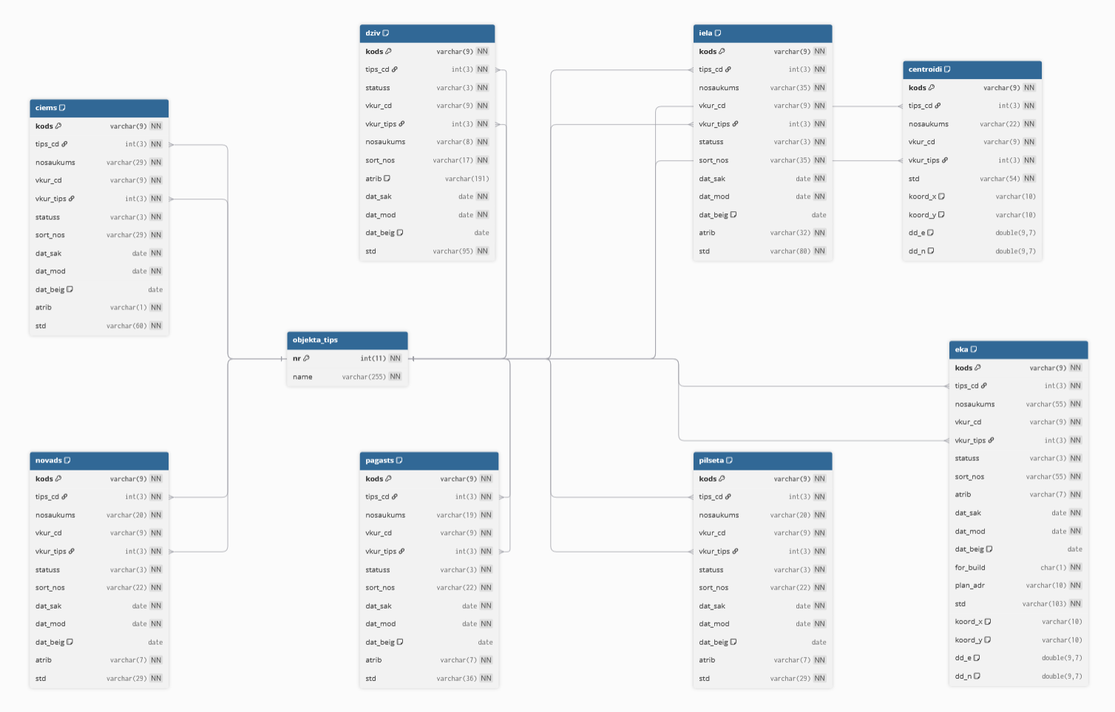
13. attēls. ER diagramma

Tabulas “objekta_tips” apraksts
Galvenā datubāzes tabula (skatīt 1. tabulu) satur vispārēju informāciju par adresācijas objekta tipiem. Tabulā tiks uzglabāta informācija par objekta tipa numuru un tā nosaukumu, lai vēlāk varētu precīzi veidot adreses atbilstoši MK noteikumiem Nr.455 [8] norādītajai kārtošanas secībai.
1. tabula. Datubāzes tabula “obejkta_tips”
Nr. | Objekta_tips tabula
Nr. | Nosaukums | Datu tips | Atribūti | Komentāri
1. | kods | int(8) | NOT NULL, PRIMARY KEY | Adresācijas objektu kods
2. | nosaukums | varchar(40) | NOT NULL | Adresācijas objekta tipa nosaukums

Tabulas “pilseta” apraksts
Tabulā “pilseta” (skatīt 2. tabulu) tiek saglabāta informācija par pilsētām. Tā satur informāciju: pilsētas identifikators, pilsētas tipa identifikators, pilsētas nosaukums, kods kur atrodas pilsēta, pilsētas atrašanās tipa identifikators, pilsētas statuss, pilsētas kārtošanas nosaukums, datums kad pilsēta pievienota, datums kad pilsēta modificēta, datums kad pilsēta dzēsta, ATVK kods, pilsētas pilnā adrese.
2. tabula. Datubāzes tabula “pilseta”
Nr. | Pilsēta tabula
Nr. | Nosaukums | Datu tips | Atribūti | Komentāri
1. | kods | varChar(9) | NOT NULL, PRIMARY KEY | Unikālais pilsētas identfikators
2. | tips_cd | int(3) | NOT NULL | Pilsētas tipa kods no “objekta_tips” tabulas
3. | nosaukums | varchar(20) | NOT NULL | Pilsētas nosaukums
4. | vkur_cd | varchar(9) | NOT NULL | Kods kam pilsēta pakārtota
5. | vkur_tips | int(3) | NOT NULL | Pilsētas atrašanās tipa identifikators no “objekta_tips” tabulas
6. | statuss | varchar(3) | NOT NULL | Pilsētas statuss
7. | sort_nos | varchar(22) | NOT NULL | Pilsētas kārtošanas nosaukums
8. | dat_sak | date | NOT NULL | Datums kad pilsēta pievienota
9. | dat_mod | date | NOT NULL | Datums kad pilsēta modificēta
10. | dat_beig | date | DEFAULT NULL | Datums kad pilsēta dzēsta
11. | atrib | varchar(7) | NOT NULL | ATVK kods
12. | std | varchar(29) | NOT NULL | Pilsētas pilnais adreses pieraksts

Tabulas “novads” apraksts
Tabulā “novads” (skatīt 3. tabulu) tiek saglabāta informācija par novadiem. Tā satur informāciju: novada identifikators, novada tipa identifikators, novada nosaukums, kods kur atrodas novads, novada atrašanās tipa identifikators, novada statuss, novada kārtošanas nosaukums, datums kad novads pievienota, datums kad novads modificēts, datums kad novads dzēsts, ATVK kods, novada pilnā adrese.
3. tabula. Datubāzes tabula “novads”
Nr. | Novada tabula
Nr. | Nosaukums | Datu tips | Atribūti | Komentāri
1. | kods | varChar(9) | NOT NULL, PRIMARY KEY | Unikālais novada identfikators
2. | tips_cd | int(3) | NOT NULL | Novada tipa kods no “objekta_tips” tabulas
3. | nosaukums | varchar(20) | NOT NULL | Novada nosaukums
4. | vkur_cd | varchar(9) | NOT NULL | Kods kam novads pakārtots
5. | vkur_tips | int(3) | NOT NULL | Novada atrašanās tipa identifikators no “objekta_tips” tabulas
6. | statuss | varchar(3) | NOT NULL | Novada statuss
7. | sort_nos | varchar(22) | NOT NULL | Novada kārtošanas nosaukums
8. | dat_sak | date | NOT NULL | Datums kad novads pievienots
9. | dat_mod | date | NOT NULL | Datums kad novads modificēts
10. | dat_beig | date | DEFAULT NULL | Datums kad novads dzēsts
11. | atrib | varchar(7) | NOT NULL | ATVK kods
12. | std | varchar(29) | NOT NULL | Novada pilnais adreses pieraksts

Tabulas “pagasts” apraksts
Tabulā “pagasts” (skatīt 4. tabulu) tiek saglabāta informācija par pagastiem. Tā satur informāciju: pagasta identifikators, pagasta tipa identifikators, pagasta nosaukums, kods kur atrodas pagasts, pagasta atrašanās tipa identifikators, pagasta statuss, pagasta kārtošanas nosaukums, datums kad pagasts pievienots, datums kad pagasts modificēts, datums kad pagasts dzēsts, ATVK kods, pagasta pilnā adrese.

4. tabula. Datubāzes tabula “pagasts”
Nr. | Pagasta tabula
Nr. | Nosaukums | Datu tips | Atribūti | Komentāri
1. | kods | varChar(9) | NOT NULL, PRIMARY KEY | Unikālais pagasta identfikators
2. | tips_cd | int(3) | NOT NULL | Pagasta tipa kods no “objekta_tips” tabulas
3. | nosaukums | varchar(19) | NOT NULL | Pagasta nosaukums
4. | vkur_cd | varchar(9) | NOT NULL | Kods kam pagasts pakārtots
5. | vkur_tips | int(3) | NOT NULL | Pagasta atrašanās tipa identifikators no “objekta_tips” tabulas
6. | statuss | varchar(3) | NOT NULL | Pagasta statuss
7. | sort_nos | varchar(22) | NOT NULL | Pagasta kārtošanas nosaukums
8. | dat_sak | date | NOT NULL | Datums kad pagasts pievienots
9. | dat_mod | date | NOT NULL | Datums kad pagasts modificēts
10. | dat_beig | date | DEFAULT NULL | Datums kad pagasts dzēsts
11. | atrib | varchar(7) | NOT NULL | ATVK kods
12. | std | varchar(36) | NOT NULL | Novada pilnais adreses pieraksts

Tabulas “ciems” apraksts
Tabulā “ciems” (skatīt 5. tabulu) tiek saglabāta informācija par ciemiem un mazciemiem. Tā satur informāciju: ciema/mazciema identifikators, ciema/mazciema tipa identifikators, ciema/mazciema nosaukums, kods kur atrodas ciems/mazciems, ciema/mazciema atrašanās tipa identifikators, ciema/mazciema statuss, ciema/mazciema kārtošanas nosaukums, datums kad ciems/mazciems pievienots, datums kad ciems/mazciems modificēts, datums kad ciems/mazciems dzēsts, cipars kas norāda vai tas ir ciems/mazciems, ciema/mazciema pilnā adrese.
5. tabula. Datubāzes tabula “ciems”
Nr. | Ciema tabula
Nr. | Nosaukums | Datu tips | Atribūti | Komentāri
1. | kods | varChar(9) | NOT NULL, PRIMARY KEY | Unikālais ciema identfikators
2. | tips_cd | int(3) | NOT NULL | Ciema tipa kods no “objekta_tips” tabulas
3. | nosaukums | varchar(29) | NOT NULL | Ciema nosaukums
4. | vkur_cd | varchar(9) | NOT NULL | Kods kam ciems pakārtots
5. | vkur_tips | int(3) | NOT NULL | Ciema atrašanās tipa identifikators no “objekta_tips” tabulas
6. | statuss | varchar(3) | NOT NULL | Ciema statuss
7. | sort_nos | varchar(29) | NOT NULL | Ciema kārtošanas nosaukums
8. | dat_sak | date | NOT NULL | Datums kad ciems pievienots
9. | dat_mod | date | NOT NULL | Datums kad ciems modificēts
10. | dat_beig | date | DEFAULT NULL | Datums kad ciems dzēsts
11. | atrib | varchar(1) | NOT NULL | Vērtība kas norāda vai tas ir mazciems
12. | std | varchar(60) | NOT NULL | Ciema pilnais adreses pieraksts

Tabulas “iela” apraksts
Tabulā “iela” (skatīt 6. tabulu) tiek saglabāta informācija par ielām. Tā satur informāciju: ielas identifikators, ielas tipa identifikators, ielas nosaukums, kods kur atrodas iela, ielas atrašanās tipa identifikators, ielas statuss, ielas kārtošanas nosaukums, datums kad iela pievienota, datums kad iela modificēta, datums kad iela dzēsta, ielas pilnā adrese.
6. tabula. Datubāzes tabula “iela”
Nr. | Iela tabula
Nr. | Nosaukums | Datu tips | Atribūti | Komentāri
1. | kods | varChar(9) | NOT NULL, PRIMARY KEY | Unikālais ielas identfikators
2. | tips_cd | int(3) | NOT NULL | Ielas tipa kods no “objekta_tips” tabulas
3. | nosaukums | varchar(35) | NOT NULL | Ielas nosaukums
4. | vkur_cd | varchar(9) | NOT NULL | Kods kam iela pakārtota
5. | vkur_tips | int(3) | NOT NULL | Ielas atrašanās tipa identifikators no “objekta_tips” tabulas
6. | statuss | varchar(3) | NOT NULL | Ielas statuss
7. | sort_nos | varchar(35) | NOT NULL | Ielas kārtošanas nosaukums
8. | dat_sak | date | NOT NULL | Datums kad iela pievienota
9. | dat_mod | date | NOT NULL | Datums kad iela modificēta
10. | dat_beig | date | DEFAULT NULL | Datums kad iela dzēsta
12. | std | varchar(80) | NOT NULL | Ielas pilnais adreses pieraksts

Tabulas “eka” apraksts
Tabulā “eka” (skatīt 7. tabulu) tiek saglabāta informācija par ēkām. Tā satur informāciju: ēkas identifikators, ielas tipa identifikators, ielas nosaukums, kods kur atrodas iela, ielas atrašanās tipa identifikators, ielas statuss, ielas kārtošanas nosaukums, datums kad iela pievienota, datums kad iela modificēta, datums kad iela dzēsta, ATVK kodu, ielas pilnā adrese, vai adresē ēka jau eksistē, vai ēkas adrese tiek plānota, ēkas ziemeļu koordinātas un ēkas austrumu koordinātas.
7. tabula. Datubāzes tabula “eka”
Nr. | Ēkas tabula
Nr. | Nosaukums | Datu tips | Atribūti | Komentāri
1. | kods | varChar(9) | NOT NULL, PRIMARY KEY | Unikālais ēkas identfikators
2. | tips_cd | int(3) | NOT NULL | Ēkas tipa kods no “objekta_tips” tabulas
3. | nosaukums | varchar(55) | NOT NULL | Ēkas nosaukums
4. | vkur_cd | varchar(9) | NOT NULL | Kods kam ēka pakārtots
5. | vkur_tips | int(3) | NOT NULL | Ēkas atrašanās tipa identifikators no “objekta_tips” tabulas
6. | statuss | varchar(3) | NOT NULL | Ēkas statuss
7. | sort_nos | varchar(55) | NOT NULL | Ēkas kārtošanas nosaukums
8. | dat_sak | date | NOT NULL | Datums kad ēka pievienota
9. | dat_mod | date | NOT NULL | Datums kad ēka modificēta
10. | dat_beig | date | DEFAULT NULL | Datums kad ēka dzēsta
11. | atrib | varchar(7) | NOT NULL | ATVK kods
12. | std | varchar(103) | NOT NULL | Ēkas pilnais adreses pieraksts
13. | for_build | char | NOT NULL | Vai ēka eksistē
14. | plan_adr | varchar(10) | NOT NULL | Vai adrese tiek plānota
15. | dd_n | double(9,7) | NOT NULL | Ēkas ziemeļu koordinātas
16. | dd_e | double(9,7) | NOT NULL | Ēkas austrumu koordinātas

Tabulas “dziv” apraksts
Tabulā “dziv” (skatīt 8. tabulu) tiek saglabāta informācija par telpu grupām, turpmāk — dzīvokļiem. Tā satur informāciju: dzīvokļa identifikators, dzīvokļa tipa identifikators, dzīvokļa nosaukums, kods kur atrodas dzīvoklis, dzīvokļa atrašanās tipa identifikators, dzīvokļa statuss, dzīvokļa kārtošanas nosaukums, datums kad dzīvoklis pievienots, datums kad dzīvoklis modificēts, datums kad dzīvoklis dzēsts, dzīvokļa pilnā adrese.
8. tabula. Datubāzes tabula “dziv”
Nr. | Telpu grupu tabula
Nr. | Nosaukums | Datu tips | Atribūti | Komentāri
1. | kods | varChar(9) | NOT NULL, PRIMARY KEY | Unikālais dzīvokļa identfikators
2. | tips_cd | int(3) | NOT NULL | Dzīvokļa tipa kods no “objekta_tips” tabulas
3. | nosaukums | varchar(8) | NOT NULL | Dzīvokļa nosaukums
4. | vkur_cd | varchar(9) | NOT NULL | Kods kam dzīvoklis pakārtots
5. | vkur_tips | int(3) | NOT NULL | Dzīvokļa atrašanās tipa identifikators no “objekta_tips” tabulas
6. | statuss | varchar(3) | NOT NULL | Dzīvokļa statuss
7. | sort_nos | varchar(17) | NOT NULL | Dzīvokļa kārtošanas nosaukums
8. | dat_sak | Date | NOT NULL | Datums kad dzīvoklis pievienots
9. | dat_mod | Date | NOT NULL | Datums kad dzīvoklis modificēts
10. | dat_beig | Date | DEFAULT NULL | Datums kad dzīvoklis dzēsts
11. | std | varchar(31) | NOT NULL | Dzīvokļa pilnais adreses pieraksts

Tabulas “centroidi” apraksts
Tabulā “centroidi” (skatīt 9. tabulu) tiek saglabāta informācija par pilsētām, novadiem, pagastiem, ciemiem, ielām, kur tie atrodas. Tā satur informāciju: adresācijas objekta identifikators, adresācijas objekta tipa identifikators, adresācijas objekta nosaukums, kods kur atrodas adresācijas objekts, adresācijas objekta atrašanās tipa identifikators, adresācijas objekta pilnā adrese, adresācijas objekta ziemeļu koordinātas un adresācijas objekta ziemeļu austrumu koordinātas.
9. tabula. Datubāzes tabula “centroidi”
Nr. | Centroīdu tabula
Nr. | Nosaukums | Datu tips | Atribūti | Komentāri
1. | kods | varchar(9) | NOT NULL, PRIMARY KEY | Adresācijas objekta kods
2. | tips_cd | int(3) | NOT NULL | Adresācijas objekta identifikators no “objekta_tips” tabulas
3. | nosaukums | varchar(9) | NOT NULL | Adresācijas objekta nosaukums
4. | vkur_cd | varchar(9) | NOT NULL | Kods kam adresācijas objekts pakārtots
5. | vkur_tips | int(3) | NOT NULL | Adresācijas objekta atrašanās tipa identifikators no “objekta_tips” tabulas
6. | std | varchar(54) | NOT NULL | Adresācijas objekta pilnais adreses pieraksts
7. | dd_n | double(9,7) | NOT NULL | Adresācijas objekta ziemeļu koordinātas
8. | dd_e | double(9,7) | NOT NULL | Adresācijas objekta austrumu koordinātas

Programmatūras izstrādes vides iekārtošana

Versiju kontrole

Github desktop (aktuālā versija)
GitHub ir bezmaksas tiešsaistes programmatūras izstrādes platforma, ko izmanto projektu glabāšanai, versiju kontrolei un sadarbībai starp izstrādātājiem. Tā balstās uz Git versiju kontroles sistēmu un nodrošina ērtu veidu, kā pārvaldīt izmaiņas kodā un sadarboties komandā.
GitHub tika izvēlēts, jo tā ir plaši pazīstama platforma, kuru izmanto ļoti daudzi izstrādātāji. Tā piedāvā arī integrācijas iespējas ar citiem izstrādes rīkiem un pakalpojumu platformām, piemēram, Shopify, Visual Studio Code un citām. [15].
Projektā tiek izmantota aktuālā versija, jo tā nodrošina vislabāko saderību ar Github.

Teksta redaktors

Visual studio code (aktuālā versija)
Visual Studio Code ir teksta redaktors, kas atbalsta dažādas izstrādes darbības, piemēram, atkļūdošanu, uzdevumu izpildi un versiju kontroli. Tā ir bezmaksas platforma, kas pieejama vairākās operētājsistēmās, kas ir viens no galvenajiem iemesliem, kāpēc tā tiek izmantota projektā. [29]
Šis teksta redaktors nodrošina integrāciju ar dažādām programmēšanas valodām un tehnoloģijām, kas tiek izmantotas projektā. Papildu priekšrocība ir iespēja pievienot paplašinājumus, ja kāda valoda vai tehnoloģija netiek atbalstīta pēc noklusējuma. Ar paplašinājumu palīdzību tiek nodrošināta arī IntelliSense funkcionalitāte, kas sniedz automātiskus koda ieteikumus un mājienus izstrādes laikā. [28]
Projektā tiek izmantota aktuālā versija, jo tā nodrošina vislabāko saderību ar Github Desktop (Skatīt 3.2.1. sadaļu)

Tīmekļa vietnes datubāze un tās projektēšanas rīks

Xampp (3.3.0 v)
XAMPP ir atvērtā pirmkoda serveru programmatūras pakete, kas ļauj izveidot lokālo serveri datorā, lai veidotu un testētu tīmekļa vietnes lokālajā vidē. Tā apvieno vairākus būtiskus komponentus, tādus kā: Apache serveri, MariaDB vai MySQL datubāzi un PHP interpretētāju.
Šajā projektā XAMPP tika izvēlēts, jo tajā ir iekļautā MariaDB datu bāze nodrošina vienkāršu uzstādīšanu un ātru piekļuvi datiem, kas ir īpaši noderīgi, veidojot un testējot tīmekļa vietni. [1]
Projektā tiek izmantota šī versija, jo projekta izstrādes sākumā tā bija aktuālā versija.

MariaDB (10.4.3 v)
MariaDB ir atvērtā pirmkoda relāciju datu bāzes vadības sistēma, kas izstrādāta kā MySQL pēctece. Tā piedāvā augstu veiktspēju, drošību un savietojamību ar MySQL, nodrošinot iespēju efektīvi saglabāt un pārvaldīt datus.
MariaDB tiek plaši izmantota tīmekļa lietotņu izstrādē, jo tā ir viegli uzstādāma, stabila un nodrošina ātru datu apstrādi. Šajā projektā tā tiek izmantota, lai saglabātu un pārvaldītu datus lokālajā vidē, izmantojot XAMPP servera vidi. [30]
Projektā tiek izmantota šī versija, jo tā ir sasaistīta ar datubāzes serveri — XAMPP (Skatīt 3.3.1. sadaļu)

Prisma (6.12.0 v)
Prisma ir JavaScript atvērtā pirmkoda bibliotēka, kas darbojas kā objektrelāciju kartēšanas rīks. Tā nodrošina vienkāršu un drošu saziņu starp tīmekļa vietni un datu bāzi. Prisma automātiski ģenerē datubāzes pieprasījumus, nodrošina konkrētus datu tipus un samazina atkārtota koda nepieciešamību. Tā piedāvā vairākus noderīgus rīkus, tostarp datu piekļuvi, datu modelēšanu, shēmas migrācijas un vizuālu datu pārvaldību izmantojot iebūvēto “Prisma Studio” vidi.
Šajā projektā Prisma tika izvēlēta, jo tā ļauj noteikt konkrētus datu tipus, kurus var atkārtoti izmantot visā projektā, un nodrošina ērtu darbu ar datu bāzi, neizejot no izstrādes vides. [13]
Projektā tiek izmantota šī versija, jo projekta izstrādes sākumā tā bija aktuālā versija.

Skriptu, koda un stila programmēšanas valodas

HTML (aktuālā versija)
HTML ir marķēšanas valoda, kas tiek izmantota tīmekļa vietņu struktūras un satura definēšanai. Tā nosaka, kā informācija tiek organizēta un attēlota pārlūkprogrammā, nodrošinot datu loģisku izkārtojumu un saprotamu struktūru.
Ar HTML palīdzību iespējams veidot lapas, kurās saturs tiek attēlots lietošanai ērti un pieejami, tādējādi uzlabojot lietotāja pieredzi. HTML ir būtiska tīmekļa tehnoloģija, kas kalpo kā pamats pārējām tīmekļa izstrādes valodām un ietvariem, piemēram, CSS, JavaScript un NextJS. [9]
Projektā tiek izmantota aktuālā versija, jo daudzas pārlūkprogrammas vairāk neatbalsta vecākas versijas.

TypeScript (5.0 v)
TypeScript ir strukturēta skriptu valoda, kas paplašina JavaScript funkcionalitāti. Tā ļauj veidot dinamisku un atjaunināmu tīmekļa saturu, kontrolēt multivides elementus un animācijas.
TypeScript tika izvēlēts, jo tas kompilēšanas laikā pārbauda iespējamas kļūdas kodā, tādējādi uzlabojot izstrādes kvalitāti. Ar TypeScript palīdzību ir iespējams noteikt konkrētus ieejošo un izejošo datu tipus, kas padara kodu drošāku un vieglāk uzturamu. [18]
Turklāt valoda nodrošina piekļuvi plašam bibliotēku un rīku klāstam, kas atvieglo tīmekļa vietņu izstrādi. Kompilējot, TypeScript tiek pārvērsts JavaScript valodā, kas ir atbalstīta gandrīz visās mūsdienu pārlūkprogrammās, tādējādi nodrošinot plašu saderību.
Projektā tiek izmantota šī versija, jo tas projekta izstrādes sākumā nāca līdzi NextJS (Skatīt 3.5.1. sadaļu) ietvaram.

Ietvari

NextJS (15.4.3 v)
NextJS ir React ietvars tīmekļa vietņu un lietotņu izstrādei. Tas ir balstīts uz standarta HTML, CSS un Javascript tehnoloģijām un nodrošina komponentēs balstītu programmēšanas moduli, kas veicina koda pārskatāmību, atkārtotu izmantojamību un uzturamību. [10]
Next.js ietvarā jau sākotnēji ir iespējams integrēt tādus izstrādes rīkus kā TypeScript un TailwindCSS. Turklāt tas nodrošina gan priekšgala, gan aizmugurgala funkcionalitāti, kas ļauj vienā projektā izstrādāt pilnvērtīgas tīmekļa lietotnes ar servera puses un klienta puses renderēšanas iespējām. [11]
Projektā tiek izmantota šī versija, jo projekta izstrādes sākumā tā bija aktuālā versija.

TailwindCSS (4.0 v)
TailwindCSS ir CSS ietvars, kas paredzēts moderna un responsīva dizaina izstrādei, utilītklasēs balstītu pieeju. Tas ļauj izstrādāt pielāgojamus lietotāja saskarsnes elementus, izmantojot tikai HTML marķējumu un iepriekš definētas CSS klases, tādējādi samazinot nepieciešamību rakstīt CSS kodu no nulles.
Šis ietvars izvēlēts projektam, jo tas nodrošina ātru, efektīvu un strukturētu veidu tīmekļa vietnes izstrādei. TailwindCSS iepriekš definētā klašu sistēma ļauj koncentrēties uz lietotāja saskarsnes funkcionalitāti un lietojamību, nevis uz manuālu stilu veidošanu. Tas veicina konsekventu dizainu un uzlabo izstrādes procesu. [17]
Projektā tiek izmantota šī versija, jo tas projekta izstrādes sākumā nāca līdzi NextJS (Skatīt 3.5.1. sadaļu) ietvaram.

Bibliotēkas

Axios (1.11.0 v)
Axios ir JavaScript atvērtā pirmkoda bibliotēka, kas paredzēta HTTP pieprasījumu nosūtīšanai un apstrādei gan pārlūkprogrammā, gan servera pusē, izmantojot Node.js. Tā ļauj ērti sazināties gan ar iekšējiem, gan ārējiem API un iegūt vai nosūtīt datus tīmekļa vietnēs.
Axios tika izvēlēts šajā projektā, jo tas atvieglo pieprasījumu nosūtīšanu un saņemšanu, kā arī automātiski atgriež datus JSON formātā. Tas atvieglo datu attēlošanu tīmekļa vietnē un nodrošina ērtu integrāciju ar NextJS. [2]
Projektā tiek izmantota šī versija, jo projekta izstrādes sākumā tā bija aktuālā versija.

Dotenv (17.2.0 v)
Dotenv ir JavaScript atvērtā pirmkoda bibliotēka, kas ielādē izstrādātāja lokāli definētos mainīgos no .env faila uz process.env, lai tie varētu ietekmēt programmas darbību.
Tā tika izvēlēta, jo nodrošina drošu veidu, kā glabāt sensitīvus datus, piemēram, paroles, API atslēgas un datubāzes piekļuves informāciju, kurām lietotāji no ārpuses nevar piekļūt. [12]
Projektā tiek izmantota šī versija, jo projekta izstrādes sākumā tā bija aktuālā versija.

React-Leaflet (5.0 v)
React-Leaflet ir JavaScript atvērtā pirmkoda bibliotēka, kas paredzēta interaktīvu un lietotājdraudzīgu karšu veidošanai tīmekļa lietotnēs. Tā ļauj viegli integrēt kartes jebkurā tīmekļa vietnē un nodrošina vienkāršu lietošanu gan izstrādātājiem, gan lietotājiem.
React-Leaflet tika izvēlēta, jo neprasa lielus resursus un darbojas labi gan datoros, gan mobilajās ierīcēs. Tāpat React-Leaflet piedāvā plašas kartes pamata funkcijas, piemēram, tuvināšanu un tālināšanu, pārvietošanos pa karti, pārklājumu pievienošanu, dažādu karšu slāņu izmantošanu. [16]
Projektā izmantota šī versija, jo tā vislabāk nodrošina saderību ar izvēlēto NextJS (Skatīt 3.5.1. sadaļu)

Prisma client (6.12.0 v)
Prisma client ir automātiski ģenerēta datu piekļuves bibliotēka, kas tiek izveidota, pamatojoties uz Prisma shēmu. Tā ļauj izstrādātājiem vienkārši veikt datu bāzes operācijas, piemēram, datu pievienošanu, datu nolasīšanu, datu atjaunināšanu un datu dzēšanu, izmantojot JavaScript vai TypeScript kodu.
Šajā projektā Prisma Client tiek izmantots, lai izveidotu un izpildītu datu pieprasījumus uz MariaDB datu bāzi, nodrošinot stabilu saikni starp tīmekļa vietni un datu bāzi. [14]
Projektā tiek izmantota šī versija, jo projekta izstrādes sākumā tā bija aktuālā versija.

Līdzīgu produktu analīze

Portāls “Kadastrs”
“Kadastrs” ir datu publicēšanas un e-pakalpojumu portāls, kas piedāvā interesentiem bez maksas meklēt īpašumus un atrast jebkuru adresi, kas ir publicēta Valsts adrešu reģistrā (Skatīt 14. attēlu).
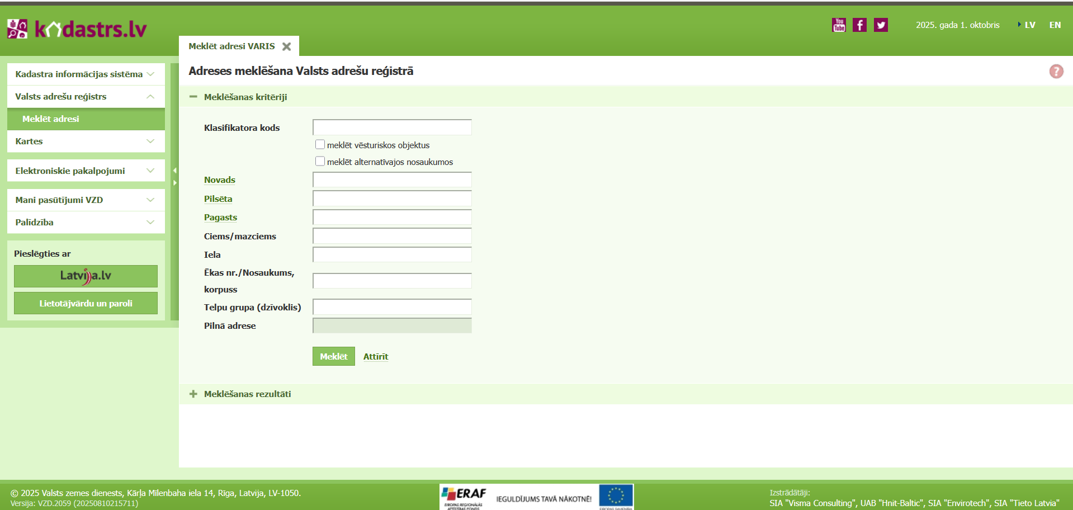
14. attēls. Portāla “Kadastrs” valsts adrešu meklētājs [27]
Portālā ir arī pieejama iespēja apskatīt īpašumus kartē (Skatīt 15. attēlu) un uzzināt par tiem pamatinformāciju. Par papildus samaksu portāls piedāvā iespēju iegādāties atskaites, kurās var noskaidrot plašāku informāciju, piemēram, arhīva materiālus, noskaidrot datus par būvi, telpu grupu un citu tipveida informāciju.
Portāla galvenā priekšrocība ir iespēja interesentiem bez maksas iegūt būtisku informāciju par nekustamajiem īpašumiem. Sistēma nodrošina ērtu un ātru datu piekļuvi, kas palīdz identificēt un izvērtēt īpašuma pamatdatus. Bezmaksas pieejamā informācija ietver: zemes platību, kas norādīta hektāros, kadastra numuru, kas identificē konkrēto īpašumu, īpašuma adresi, kā tā reģistrēta zemesgrāmatā un norādot īpašuma piederību, neatklājot konfidenciālus datus.
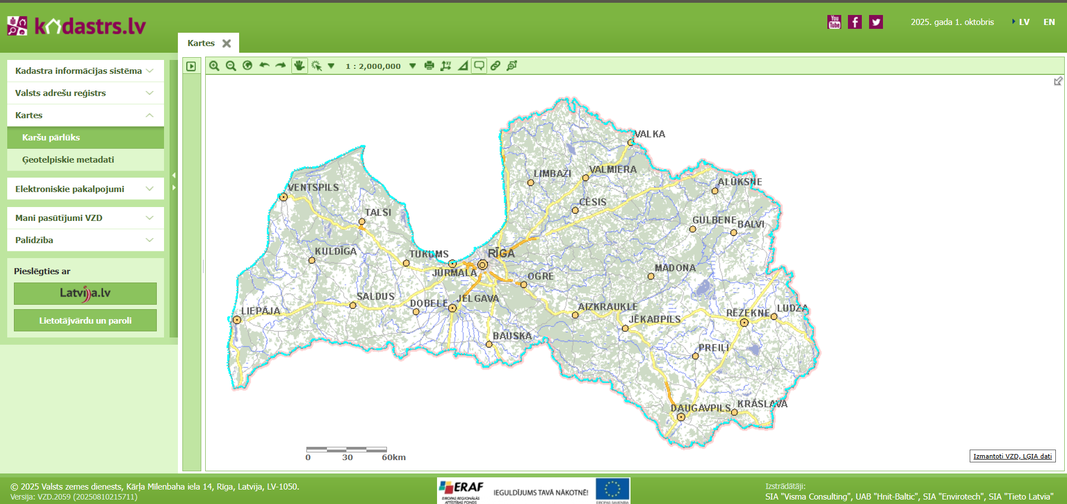
15. attēls. Portāla “Kadastrs” karšu pārlūks [4]
- “Kadastrs” ir plašs valsts uzturēts portāls, kas nodrošina piekļuvi īpašumu un adrešu datiem, kā arī piedāvā maksas atskaites ar papildu informāciju.
- Mans izstrādātais produkts ir vienkāršots meklētājs, kas ļauj ātri un pārskatāmi iegūt pamatinformāciju no Valsts adrešu reģistra bez papildu funkcionalitātes vai maksas pakalpojumiem.

Portāls “Cenu Banka”
“Cenu banka” ir portāls, kas ļauj, ievadot izvēlēto adresi vai atrodot kartē, uzzināt informāciju par pēdējiem īpašumu darījumiem konkrētajā teritorijā. Platforma piedāvā pārskatāmu informāciju par publicētajiem sludinājumiem un veiktajiem darījumiem noteiktā laika periodā, kā arī ļauj salīdzināt līdzīgus darījumus pēc cenas, platības vai īpašuma tipa.
Priekšskatā (Skatīt 16. attēlu) lietotājs var redzēt, kur un kad noticis darījums, kā arī ēkas vai dzīvokļa celtniecības gadu, platību (m²), īpašuma cenu par m² un darījuma kopējo cenu.
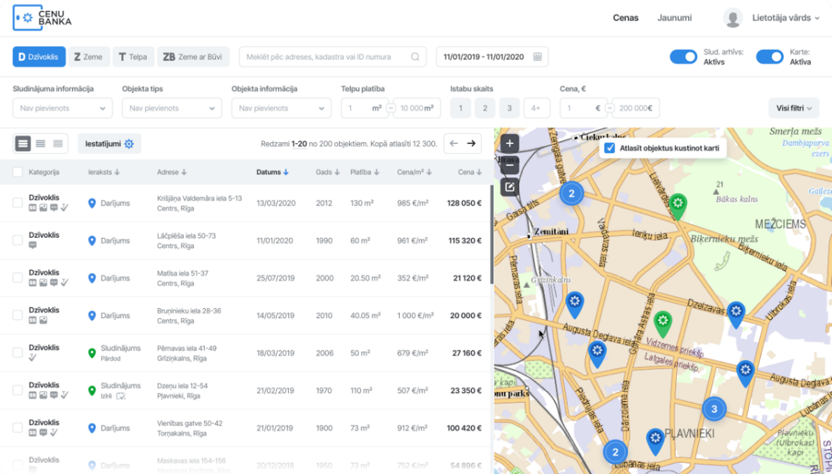
16. attēls. Portāla “Cenu banka” sākumlapa [3]
Detalizētajā pārskatā (Skatīt 17. attēlu) ir pieejama papildu informācija, piemēram, būves tips un citi īpašuma raksturlielumi. Portāls ir maksas pakalpojums. Tās izmantošana maksā 9 EUR par 4 stundām, taču ir pieejams arī bezmaksas izmēģinājums ar ierobežotu informācijas apjomu.
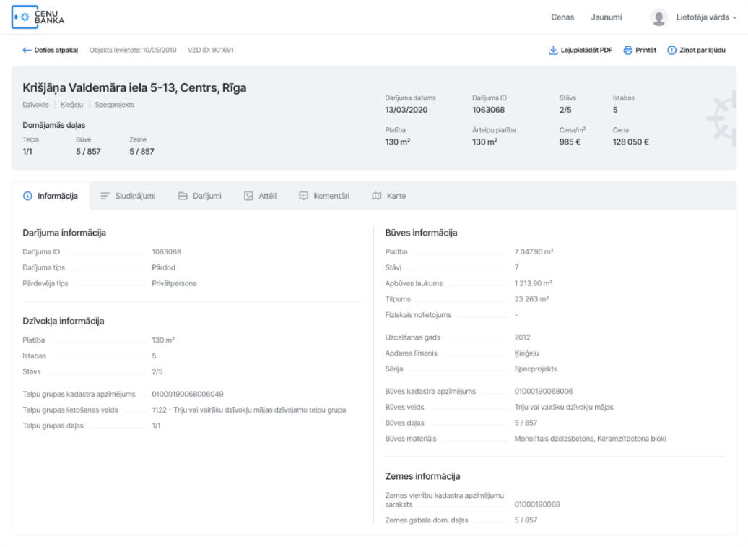
17. attēls. Portāla “Cenu banka” detalizēta informācija par objektu [3]
Portāla galvenā priekšrocība ir, ka tā piedāvā pārskatāmu un lietotājam saprotamu informāciju par īpašumu darījumiem, kā arī iespēju salīdzināt līdzīgus darījumus izvēlētajā vietā, pirms īpašuma iegādes, tādējādi nepārmaksājot par izvēlēto īpašumu.
- “Cenu banka” ir jau 10 gadu veca portāls, kura sadarbojas ar daudziem uzņēmumiem Latvijā, kā piemēram, “Luminor”, “Latio”, ”Merks”.
- Mans izstrādātais produkts vairāk koncentrējas uz adrešu meklēšanu, nevis uz plašu uzņēmumu vai tirgus datu integrāciju. Projektā netiek iekļauti tirgus dati, bet tiek nodrošināta vienkārša un ātra adrešu atrašana.

Portāls “Lursoft”
“Lursoft” ir tiešsaistes informācijas portāls, kas nodrošina piekļuvi plašam datu klāstam par uzņēmumiem vairāk nekā 200 valstīs visā pasaulē. Portālā iespējams atrast jebkuru nekustamo īpašumu Latvijas teritorijā, saņemt izziņas par to, vai persona ir reģistrēta kādā uzņēmumā, kā arī apskatīt informāciju par laulību līgumiem, piederošajiem transportlīdzekļiem (tostarp lauksaimniecības tehniku) un citiem publiski pieejamiem datiem. “Lursoft” piedāvā arī dažādas analītiskās atskaites un papildu pakalpojumus, kas ļauj padziļināti analizēt uzņēmumu un īpašumu datus. (Skatīt 18. attēlu)
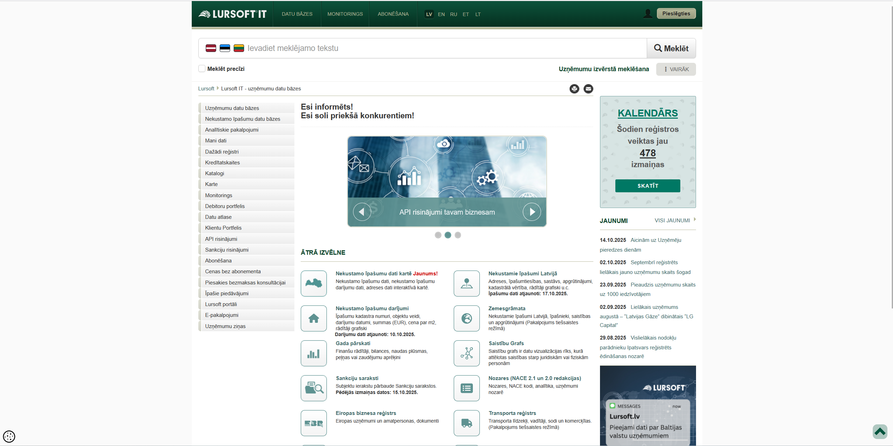
18. attēls. Portāla “Lursoft” sākums [7]
Kartes skatā (Skatīt 19. attēlu) lietotājs, uzbraucot uz jebkuru nekustamo īpašumu Latvijas teritorijā un uzklikšķinot uz tā, var apskatīt konkrētā īpašuma karti, kā arī uzzināt, cik uzņēmumi, struktūrvienības vai iestādes ir reģistrētas attiecīgajā adresē.
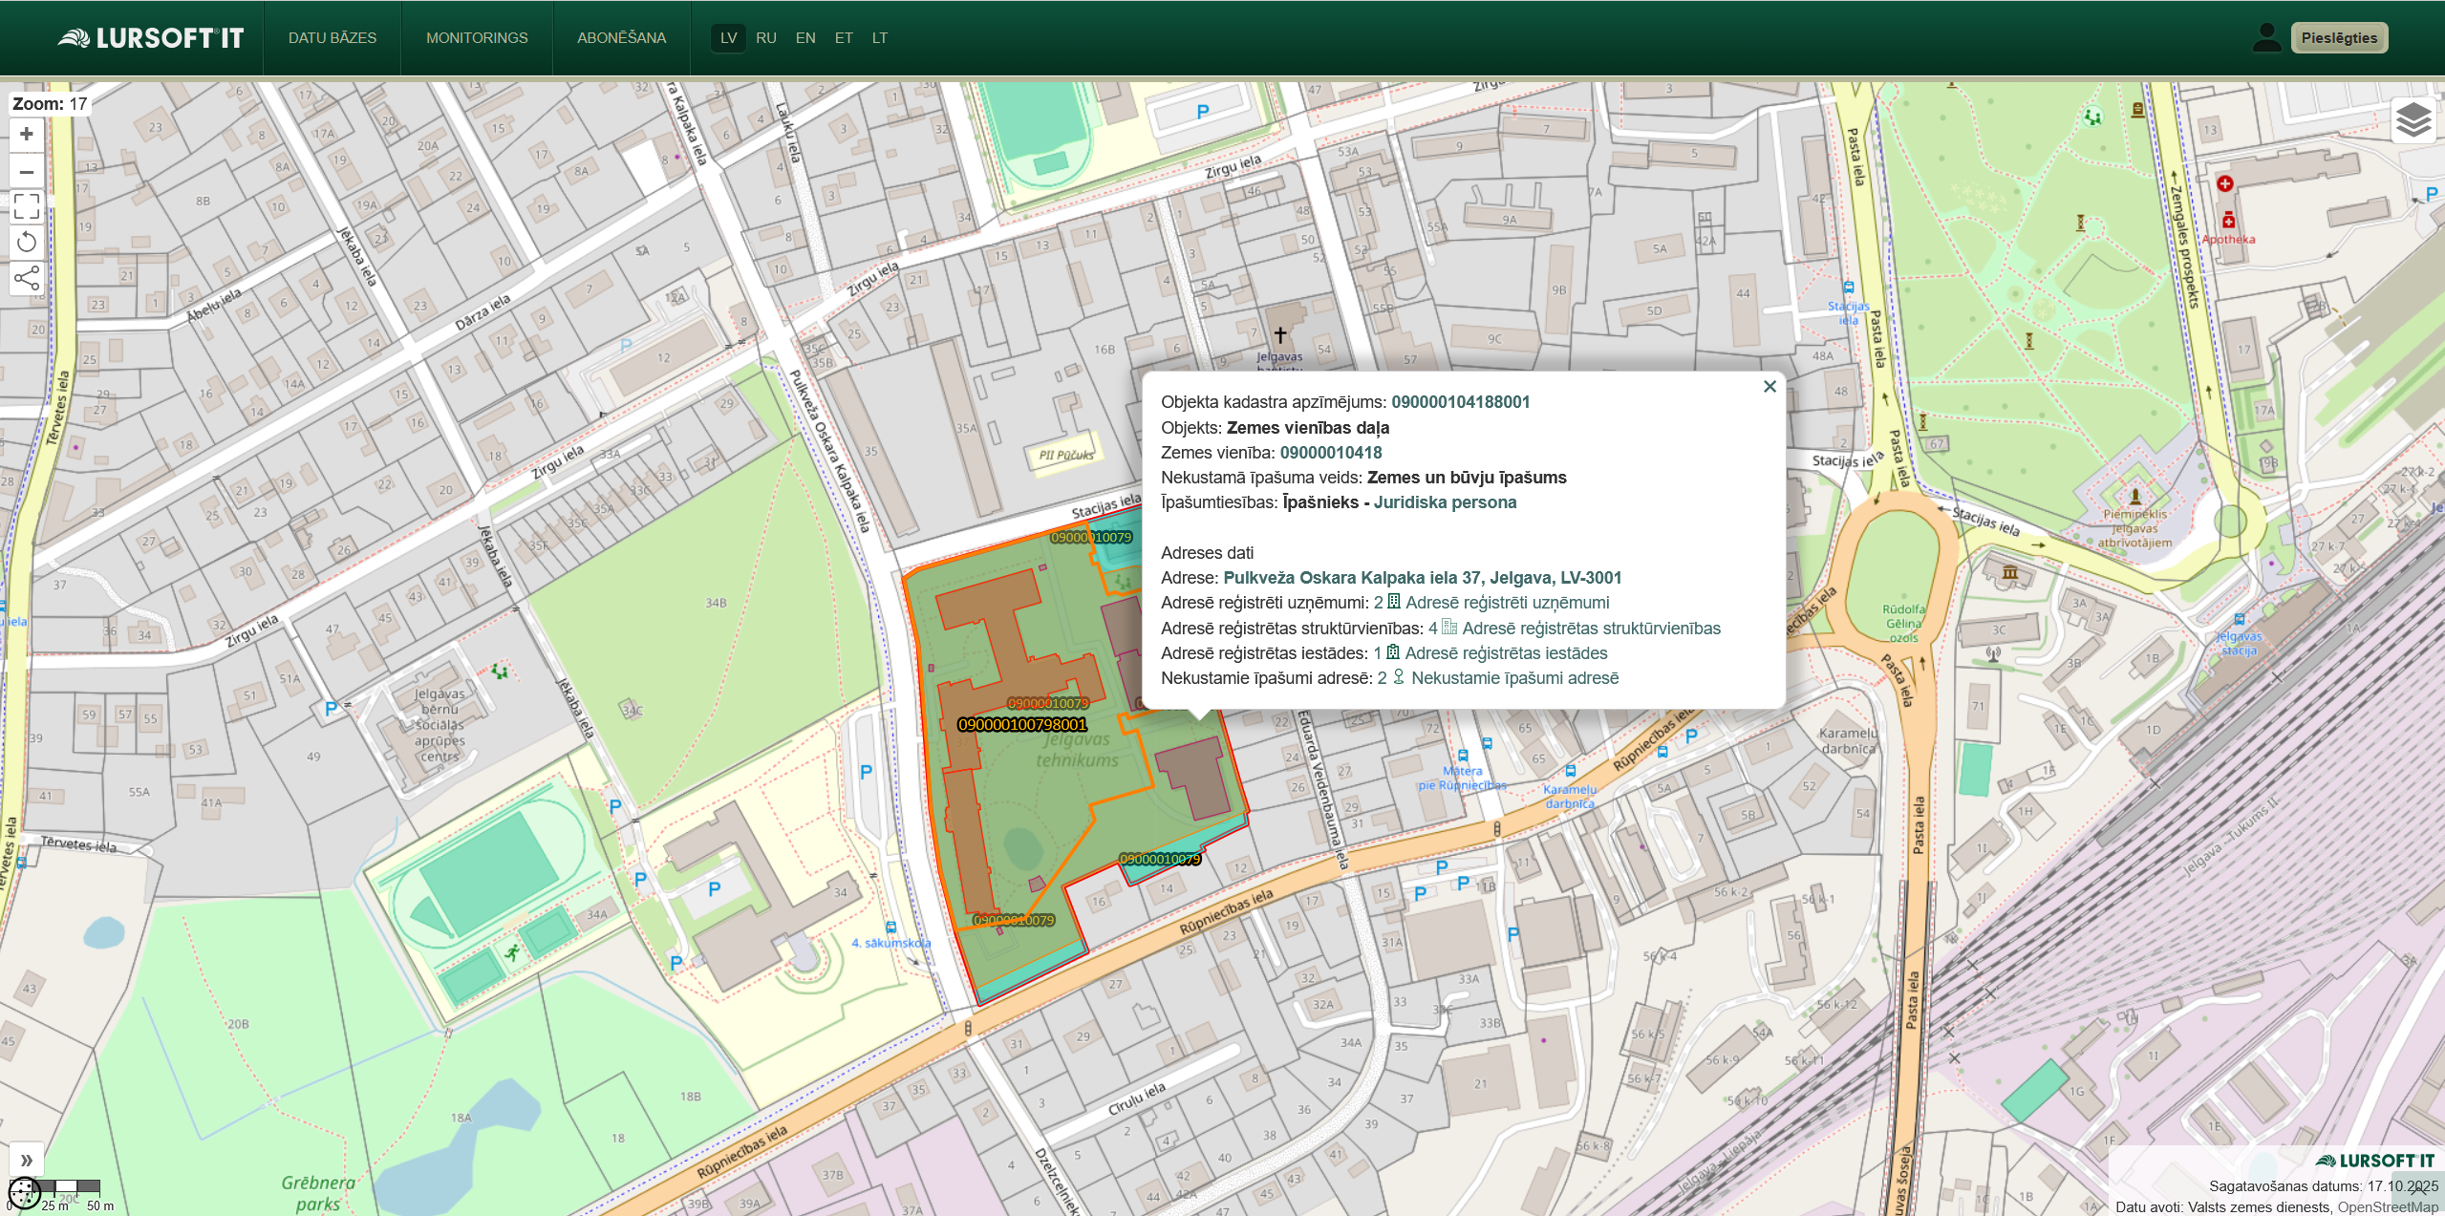
19. attēls. Portāla “Lursoft” nekustamo īpašumu karte [5]
Savukārt nekustamo īpašumu meklēšanas sadaļā (Skatīt 20. attēlu) iespējams meklēt īpašumus pēc atrašanās vietas sākumburta, valstspilsētas vai novada nosaukuma, vai arī izmantojot adreses meklēšanas lauku.
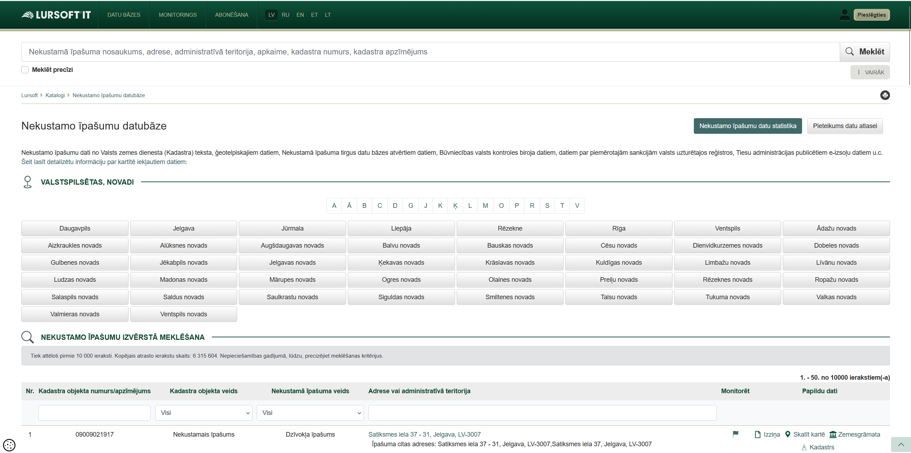
20. attēls. Portāla “Lursoft” nekustamo īpašumu meklētājs [6]
Portāla galvenā priekšrocība ir, ka tas apvieno dažādu valsts un privāto reģistru informāciju vienā vietnē nodrošinot ātru datu piekļuvi un plašu meklēšanas funkcionalitāti.
- Lielākoties, portāla “Lursoft” dati ir maksas pakalpojums, un tie nav iegūti tieši no atvērto datu portāla. Tomēr daudzas funkcijas nav nepieciešamas vidusmēra lietotājam.
- Mans izstrādātais projekts vairāk fokusējas tieši uz adrešu reģistra meklēšanas iespējām, nevis uz komerciālu informācijas apmaiņu un uzņēmējdarbības analītiku.

Secinājumi un priekšlikumi
- Izstrādājot meklētāju, darba autors guva pieredzi gan veidojot programmatūru pēc citas personas pieprasījuma, gan dokumentācijas izveidošanā
- Dokumentācijas izveide prasīja daudz vairāk laiku, nekā lai izstrādātu pašu meklētāju, ka norāda uz to, ka ir nepieciešamas uzlabot zināšanas par dokumentācijas veidošanu.

Izmantoto avotu saraksts
- Apache draugi, par Xampp. [Tiešsaiste] Pieejams: https://www.apachefriends.org/about.html [Skatīts 19.10.2025]
- Axios, par axios. [Tiešsaiste] Pieejams: https://axios-http.com/docs/intro [Skatīts 11.10.2025]
- Cenu banka, atsauksmes. [Tiešsaiste] Pieejams: https://cenubanka.lv/#feedback [Skatīts 12.10.2025]
- Karšu pārlūks, Kadastrs. [Tiešsaiste] Pieejams: https://www.kadastrs.lv/graphical_data/show# [Skatīts 01.10.2025]
- Lursoft, nekustamo īpašumu karte. [Tiešsaiste] Pieejams: https://www.lursoft.lv/nekustamie-ipasumi/map?z=17&lat=23.722835407869436&lon=56.640632443345766&objNr=09000010418005&base=1&pro=1&cnt=1&citvp=1 [Skatīts 17.10.2025]
- Lursoft, nekustamo īpašumu meklētājs. [Tiešsaiste] Pieejams: https://www.lursoft.lv/nekustamie-ipasumi [Skatīts 17.10.2025]
- Lursoft, sākums. [Tiešsaiste] Pieejams: https://www.lursoft.lv/ [Skatīts 17.10.2025]
- Ministru kabineta noteikumi Nr. 455, Adresācijas noteikumi. [Tiešsaiste] Pieejams: https://likumi.lv/ta/id/324387 [Skatīts: 16.09.2025]
- Mozilla developers, HTML. [Tiešsaiste] Pieejams: https://developer.mozilla.org/en-US/docs/Web/HTML [Skatīts 11.10.2025]
- NextJS, Darba uzsākšana. [Tiešsaiste] Pieejams: https://nextjs.org/docs#what-is-nextjs [Skatīts 11.10.2025]
- NextJS, Instalācija. [Tiešsaiste] Pieejams: https://nextjs.org/docs/app/getting-started/installation [Skatīts 11.10.2025]
- NPM, dotenv. [Tiešsaiste] Pieejams: https://www.npmjs.com/package/dotenv [Skatīts 11.10.2025]
- NPM, prisma. [Tiešsaiste] Pieejams: https://www.npmjs.com/package/prisma [Skatīts 11.10.2025]
- NPM, prisma/client. [Tiešsaiste] Pieejams: https://www.npmjs.com/package/@prisma/client [Skatīts 11.10.2025]
- GitHub, Par GitHub un Git. [Tiešsaiste] Pieejams: https://docs.github.com/en/get-started/start-your-journey/about-github-and-git [Skatīts 11.10.2025]
- React Leaflet, Ievads. [Tiešsaiste] Pieejams: https://react-leaflet.js.org/docs/start-introduction/ [Skatīts 11.10.2025]
- TailwindCSS, Sākums. [Tiešsaiste] Pieejams: https://tailwindcss.com/ [Skatīts 11.10.2025]
- TypeScript priekš JavaScript, TypeScript. [Tiešsaiste] Pieejams: https://www.typescriptlang.org/docs/handbook/typescript-in-5-minutes.html [Skatīts 11.10.2025]
- Valsts adrešu reģistra atvērtie dati, Ciemi un mazciemi. [Tiešsaiste] Pieejams: https://data.gov.lv/dati/lv/dataset/varis-atvertie-dati/resource/0d3810f4-1ac0-4fba-8b10-0188084a361b [Skatīts: 24.07.2025]
- Valsts adrešu reģistra atvērtie dati, Ēku un zemes vienību adreses. [Tiešsaiste] Pieejams: https://data.gov.lv/dati/lv/dataset/varis-atvertie-dati/resource/a510737a-18ce-400f-ad4b-04fce5228272 [Skatīts: 24.07.2025]
- Valsts adrešu reģistra atvērtie dati, Ielas. [Tiešsaiste] Pieejams: https://data.gov.lv/dati/lv/dataset/varis-atvertie-dati/resource/3c4ab802-76cf-433c-9c1c-89215e28d833 [Skatīts: 24.07.2025]
- Valsts adrešu reģistra atvērtie dati, Novadi. [Tiešsaiste] Pieejams: https://data.gov.lv/dati/lv/dataset/varis-atvertie-dati/resource/c62c60bb-58d4-4f26-82c0-5b630769f9d1 [Skatīts: 24.07.2025]
- Valsts adrešu reģistra atvērtie dati, Pagasti. [Tiešsaiste] Pieejams: https://data.gov.lv/dati/lv/dataset/varis-atvertie-dati/resource/6ba8c905-27a1-443a-b9c6-256a0777425b [Skatīts: 24.07.2025]
- Valsts adrešu reģistra atvērtie dati, Pilsētas. [Tiešsaiste] Pieejams: https://data.gov.lv/dati/lv/dataset/varis-atvertie-dati/resource/ee02baa4-2bc3-4f77-a6cb-5427a3e9befe [Skatīts: 24.07.2025]
- Valsts adrešu reģistra atvērtie dati, Telpu grupu. [Tiešsaiste] Pieejams: https://data.gov.lv/dati/lv/dataset/varis-atvertie-dati/resource/b83be373-f444-4f50-9b98-28741845325e [Skatīts: 24.07.2025]
- Valsts adrešu reģistra atvērtie dati, Vietu centroidi. [Tiešsaiste] Pieejams: https://data.gov.lv/dati/lv/dataset/varis-atvertie-dati/resource/68f1152c-0f4c-4fc3-abb3-df4b8bfea992 [Skatīts: 24.07.2025]
- Valsts adrešu reģistra meklētājs, Kadastrs. [Tiešsaiste] Pieejams: https://www.kadastrs.lv/ [Skatīts 01.10.2025]
- Visual Studio Code, IntelliSense. [Tiešsaiste] Pieejams: https://code.visualstudio.com/docs/editing/intellisense [Skatīts 11.10.2025]
- Visual Studio Code, pārskats. [Tiešsaiste] Pieejams: https://code.visualstudio.com/docs/setup/setup-overview [Skatīts 11.10.2025]
- Wikipedia, MariaDB. [Tiešsaiste] Pieejams: https://lv.wikipedia.org/wiki/MariaDB [Skatīts 19.10.2025]
PIELIKUMI
- Pielikums “ER diagramma”

- Pielikums “types.ts”
export interface vietas{
kods: string
tips_cd: number
nosaukums: string
vkur_cd: string
vkur_tips: string
apstipr: string
apst_pak: number
statuss: string
sort_nos: string
dat_sak: Date
dat_mod: Date
dat_beig: Date
atrib: string
std: string
}

export interface eka {
kods: string
tips_cd: number
statuss: string
apstipr: string
apst_pak: number
vkur_cd: string
vkur_tips: string
nosaukums: string
sort_nos: string
atrib: string
pnod_cd: number
dat_sak: Date
dat_mod: Date
dat_beig: Date
for_build: string
plan_adr: string
std: string
koord_x: string
koord_y: string
dd_e: number
dd_n: number
}

export interface centroidi{
kods: string
tips_cd: number
nosaukums: string
vkur_cd: string
vkur_tips: string
std: string
koord_x: string
koord_y: string
dd_e: number
dd_n: number
}

- Pielikums “”

